


Муниципальное бюджетное общеобразовательное учреждение
Русская средняя общеобразовательная школа
имени Героя Советского Союза М. Н. Алексеева

ПАСПОРТ
РЕЗЕРВНОГО ОТРЯДА ЮИД
«СВЕТОФОР»

с. Русское
2026

Территория Ростовская область
Куйбышевский район
с. Русское

Образовательное учреждение:
Муниципальное бюджетное общеобразовательное учреждение Русская средняя общеобразовательная школа имени Героя Советского Союза М. Н. Алексеева

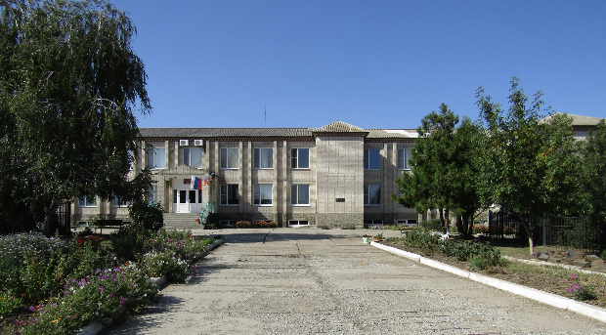

Заместитель директора по воспитательной работе - председатель комиссии «За безопасность движения»

Иванова Людмила Александровна (8(928)182-49-74, lyda25ivanova74@mail.ru)

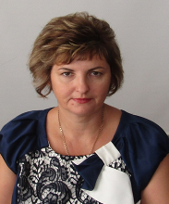

Ответственный работник за мероприятия по профилактике ДДТТ:
Заместитель директора по воспитательной работе
Иванова Людмила Александровна

Руководитель отряда ЮИД:

Дружиненко Ирина Кондратьевна (8(928)75-0-75-28, idruzhinenko65@mail/ru)

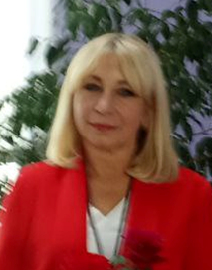

Название команды «Светофор»

Командир отряда ЮИД: Волкова Кристина

Количество членов ЮИД: 8 человек

Списочный состав отряда ЮИД:
1. Волкова Кристина
2. Лаврова Анна
3 Мискарян Кристина
4. Ивакина Карина
5.Майко Андрей
6. Козаченко Игорь
7 Аршинникова Соня
8. Ивакин Владислав

Девиз отряда ЮИД Будем знать мы без сомнения
Безопасности движение.
И изучим ПДД
Ради жизни на земле

Речёвка отряда ЮИД Знаем правила движения
Как таблицу умножения,
Их учить и день и ночь
Можем каждому помочь

Песня отряда ЮИД Кабы не было ЮИД
В городах и селах
Никогда не знали мы
Этих дней веселых.
Если с другом вышел в путь,
Веселей дорога,
Но внимательнее будь,

Следуй знакам строго.
Заявляем твердо мы,
Скажем без сомненья:
Очень в жизни нам нужны
Правила движенья.
Пусть не будет больше бед,
Грусти и тревоги.
Пусть горит зеленый свет
На твоей дороге!

Форма отряда:
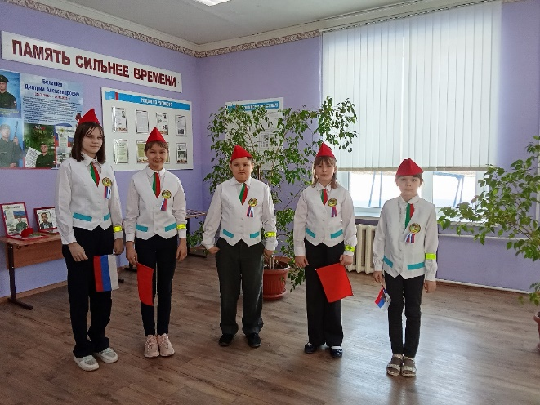

Эмблема отряда
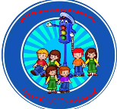

Наличие кабинета БДД не имеется

План основных мероприятий развития ЮИДовского движения
Приложение 1

План мероприятий по предупреждению ДТП с участием
несовершеннолетних на 2026-2027 учебный год.
Приложение 2

Использование информационной поддержки:
- газеты «Добрая дорога детства», «Авто Дон»;
- методические пособия: «Игровые классные часы. Правила
дорожного движения (5-9 классы), автор Е. Н. Дубровская;
- «Пособие по правилам дорожного движения», автор
В .А. Мелкий;
- «Правила дорожного движения», автор Н. А. Извекова;
- «Мы за безопасное движение», Автор Н. В. Ковалёва;
- интернет ресурсы.

Приложение 1

План работы отряда ЮИД «Автостоп»
2026-2027 учебный год.

№ | Мероприятия | Дата
1 | День безопасного движения.  Акция «Внимание, дети!» | сентябрь.
2 | Составление и утверждение плана работы отряда ЮИД на 2026-2027 учебный год | сентябрь
3 | Проведение общего сбора членов отряда ЮИД | сентябрь.
4 | Выборы штаба отряда, распределение обязанностей | сентябрь
5 | Проведение занятия по ПДД | сентябрь
6 | Проведение акции «Дом-школа-дом». Экскурсия по улицам микрорайона школы «Безопасные маршруты в школу». Определение опасных для движения мест. | сентябрь
7 | Принятие в члены резервного отряда ЮИД «Светофор» | Сентябрь
8 | Подготовка к смотру отрядов ЮИД | Сентябрь
9 | Проведение акции «Засветись в темноте» | октябрь
10 | Проведение интерн активных переменок | октябрь
11 | Проводить минутки по профилактике несчастных случаев | В течение года
12 | Участие в интернет викторинах | Октябрь, декабрь, март, май
13 | Выступление агитбригады ЮИД «Изучаем ПДД, предупреждаем ДТП». | 1 раз в месяц
14 | Выступление отрядов «Автостоп» И «Светофор» и на родительских собраниях | В течение года
15 | Проведение акции «Письмо водителю» | ноябрь
16 | Проведение викторины «Светофор наш друг» (1-5 классы) | Декабрь
17 | Акция «Зимние дороги – безопасное движение!» | январь
18 | Акция "Блокадный светлячок". | февраль
19 | Проведение соревнования на лучшего знатока Правил дорожного движения среди учащихся 1-3 классов | март
20 | Проведение игр на свежем воздухе «Вежливые пешеходы» | в течение года
21 | Провести теоретические и практические занятия с велосипедистами. | апрель
22 | Подготовка и участие в районном конкурсе резервных и основных отрядов ЮИД | апрель
23 | Провести беседу «Здравствуй, лето!» | Май
24 | Проведение в дошкольной группе игр по соблюдению правил дорожного движения | в течение года
26 | Проведение акций по пропаганде правил дорожного движения | в течение года  в течение года
27 | Обновление материала на школьном сайте в рубрике отряда ЮИД | В течение года

Приложение 2

№ | Мероприятия | Дата
1 | Инструктажи по ПДД  . | В течение года
2 | Просмотр видеосюжетов, мультфильмов, видеороликов. Проведение викторины по ПДД. | Ежемесячно
3 | Встречи с инспектором ГИБДД | В течение года
4 | Конкурс рисунков по ПДД. | В течение года
5 | Тренировочные занятия по оказанию первой медицинской помощи при переломах, кровотечениях и обмороках | 1 раз в месяц
6 | Проведение тестов на знание ПДД. | В течение года
7 | Проведение индивидуальных и групповых бесед с детьми, нарушающими и склонными к нарушению ПДД. | В течение года
8 | Освещение работы школы по профилактике ДТП на сайте школы и VK | В течение года

